05

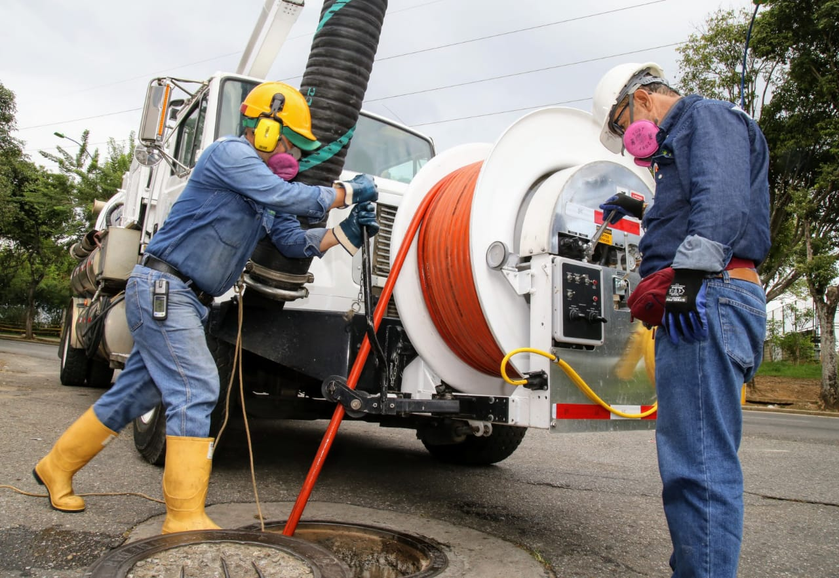

EMPAS realiza constante mantenimiento del sistema de alcantarillado

15 de febrero 2021
La Empresa Pública de Alcantarillado de Santander, EMPAS, S.A., le informa a la comunidad el cronograma de limpiezas del sistema de alcantarillado de la semana del 15 al 20 de febrero de 2021. Con estas acciones EMPAS rarifica su compromiso con toda la comunidad usuaria.

DISTRITO I, funcionario a William Muñoz, línea: 350 664 3572)

• 17 DE FEBRERO: BARRIO BUENAVISTA Y BUENOS AIRES
• 18 DE FEBRERO: BARRIO MIRAFLORES, LIMONCITO Y LA MALAÑA
• 19 DE FEBRERO: BARRIO RETIRO CHIQUITO Y MORRORRICO
• 20 DE FEBRERO: BARRIO LOS SAUCES Y LOS PINOS

DISTRITO II: Cristóbal Quintero, línea: 318 325 0588

• 17 DE FEBRERO: BARRIO EL CINAL (VIA PRINCIPAL)
• 18 DE FEBRERO: BARRIO LA GLORIA (CALLE 16 CON CRA 6)
• 19 Y 20 DE FEBRERO: BARRIO GRANADA (CALLE 22 CON CRA 13)

DISTRITO III: Hernando Torres, línea: 350 307 6720

• 17 DE FEBRERO: ABADIAS Y CRACOVIA II
• 18 DE FEBERO: ALTAMIRA (I, II Y III)
• 19 DE FEBRERO: EL REFUGIO, LOS CEDRITOS, CRACOVIA I
• 20 DE FEBRERO: LA RONDA Y FAVUIS

DISTRITO IV: Orlando Sanguino, línea: 315 385 5948

• 16 DE FEBRERO: EL PALENQUE
• 17 DE FEBRERO: LA ESMERALDA, CIUDADELA COMFENALCO
• 18 DE FEBRERO: MORADA DE SAN JUAN
• 19 DE FEBRERO: RINCON DE LA PAZ
• 20 DE FEBRERO: INMACULADA LA RESERVA II, INMACULADA

Oficina Asesora de Comunicaciones EMPAS
Correo: empascomunicaciones@gmail.com – comunicaciones@empas.gov.co
Tel: 6059370 ext 109 – 110 -171

